7 сентября Классная работа «Делители и кратные» | 7 сентября Классная работа «Делители и кратные»
1. Анализ контрольной работы «Входной контроль» | 1. Анализ контрольной работы «Входной контроль»
2. Повторение Деление  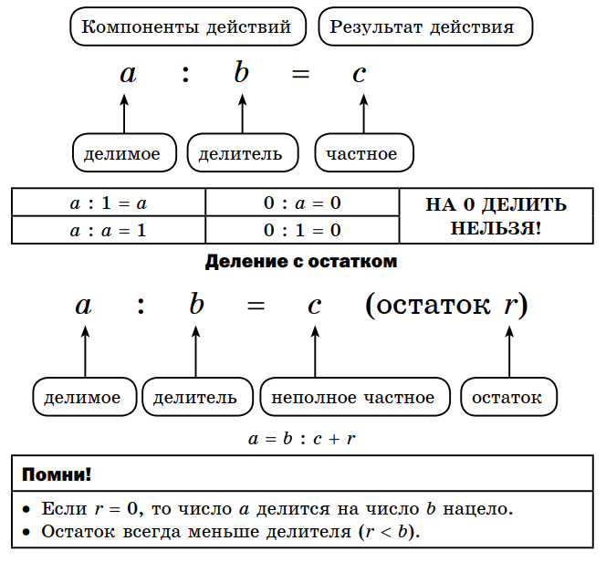  Деление с остатком  А.Г.Мерзляк «Математика 6 класс» стр. 6 № 1 – 4; стр. 9 № 37 | 2. Повторение Деление  Деление с остатком  А.Г.Мерзляк «Математика 6 класс» стр. 6 № 1 - 4; стр. 9 № 37
2. Изучение нового материала | 2. Изучение нового материала
  Все вместе
  1. А.Г. Мерзляк «Математика 6 класс Рабочая тетрадь № 1» стр. 3 № 1 1)
  2. А.Г. Мерзляк «Математика 6 класс Рабочая тетрадь № 1» стр. 3 № 1 2) | 1. А.Г. Мерзляк «Математика 6 класс Рабочая тетрадь № 1» стр. 3 № 2; № 4  2. А.Г. Мерзляк «Математика 6 класс» стр. 6 № 1(подобрать соответствующие вопросы); стр. 7 № 2 1); 3); № 4
  3. А.Г. Мерзляк «Математика 6 класс Рабочая тетрадь № 1» стр. 3 № 1 3) | 1. А.Г. Мерзляк «Математика 6 класс Рабочая тетрадь № 1» стр. 3 № 3; № 5; № 6; № 7  2. А.Г. Мерзляк «Математика 6 класс» стр. 6 № 1(подобрать соответствующие вопросы); стр. 7 № 2 2); 4); № 6
  4. А.Г. Мерзляк «Математика 6 класс Рабочая тетрадь № 1» стр. 3  № 1 4) – 6) | А.Г. Мерзляк «Математика 6 класс» стр. 6 № 1(подобрать соответствующие вопросы); стр. 7 № 3
  5. А.Г. Мерзляк «Математика 6 класс Рабочая тетрадь № 1» стр. 3  № 1 7) – 9) | А.Г. Мерзляк «Математика 6 класс» стр. 7 № 9; № 10
  Все вместе
  1. А.Г. Мерзляк «Математика 6 класс Рабочая тетрадь № 1» стр. 3 № 1 1)
  2. А.Г. Мерзляк «Математика 6 класс Рабочая тетрадь № 1» стр. 3 № 1 2) | 1. А.Г. Мерзляк «Математика 6 класс Рабочая тетрадь № 1» стр. 3 № 2; № 4  2. А.Г. Мерзляк «Математика 6 класс» стр. 6 № 1(подобрать соответствующие вопросы); стр. 7 № 2 1); 3); № 4
  3. А.Г. Мерзляк «Математика 6 класс Рабочая тетрадь № 1» стр. 3 № 1 3) | 1. А.Г. Мерзляк «Математика 6 класс Рабочая тетрадь № 1» стр. 3 № 3; № 5; № 6; № 7  2. А.Г. Мерзляк «Математика 6 класс» стр. 6 № 1(подобрать соответствующие вопросы); стр. 7 № 2 2); 4); № 6
  4. А.Г. Мерзляк «Математика 6 класс Рабочая тетрадь № 1» стр. 3  № 1 4) – 6) | А.Г. Мерзляк «Математика 6 класс» стр. 6 № 1(подобрать соответствующие вопросы); стр. 7 № 3
  5. А.Г. Мерзляк «Математика 6 класс Рабочая тетрадь № 1» стр. 3  № 1 7) – 9) | А.Г. Мерзляк «Математика 6 класс» стр. 7 № 9; № 10
3. Закрепление изучаемого материала  А.Г. Мерзляк «Математика 6 класс» стр. 7 № 11; № 13 | 3. Закрепление изучаемого материала  А.Г. Мерзляк «Математика 6 класс» стр. 7 № 11; № 13
4. Итог урока  А.Г. Мерзляк «Математика 6 класс» стр. 6 Вопросы 1 – 5 | 4. Итог урока  А.Г. Мерзляк «Математика 6 класс» стр. 6 Вопросы 1 – 5
5. Домашнее задание  1. А.Г. Мерзляк «Математика 6 класс» § 1 стр. 6 Вопросы 1 – 5  2. Решить упражнения № 5; № 7; № 8; № 12; № 14; № 16 | 5. Домашнее задание  1. А.Г. Мерзляк «Математика 6 класс» § 1 стр. 6 Вопросы 1 – 5  2. Решить упражнения № 5; № 7; № 8; № 12; № 14; № 16
6. Дополнительное задание (Для тех, кто хочет знать больше)   | 6. Дополнительное задание (Для тех, кто хочет знать больше)
А.Г. Мерзляк «Математика 6 класс» стр. 9 № 32; № 36 | А.Г. Мерзляк «Математика 6 класс» стр. 9 № 32; № 36

